МИНОБРНАУКИ РОССИИ

Федеральное государственное бюджетное образовательное учреждение высшего образования

НИЖЕГОРОДСКИЙ ГОСУДАРСТВЕННЫЙ ТЕХНИЧЕСКИЙ

УНИВЕРСИТЕТ им. Р.Е.АЛЕКСЕЕВА

Институт радиоэлектроники и информационных технологий

Кафедра “Вычислительные системы и технологии”

ОТЧЕТ

по лабораторной работе №2

по дисциплине

Сети и телекоммуникации

РУКОВОДИТЕЛЬ:

________________ Гай В. Е.

(подпись)

СТУДЕНТ:

группы 19-В-1

________________ Жеглов Г. В.

(подпись)

Работа защищена «___»____________

С оценкой ________________________

Нижний Новгород 2021

Задание

1. Смоделировать сеть

2. Расставить IP адреса и маски (у роутеров на интерфейсах ip адреса – из начала диапазона)

3. Добавить маршруты для прохождения пакетов между всеми частями сети (ipforwarding)

4. сделать несколько маршрутов специфичных, показать, как это работает (удаляя и добавляя маршрут)

5.показать пример удаления маршрута с демонстрацией отсутствия ping

Вариант 2

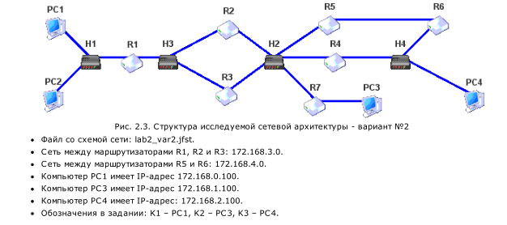

Собранная схема

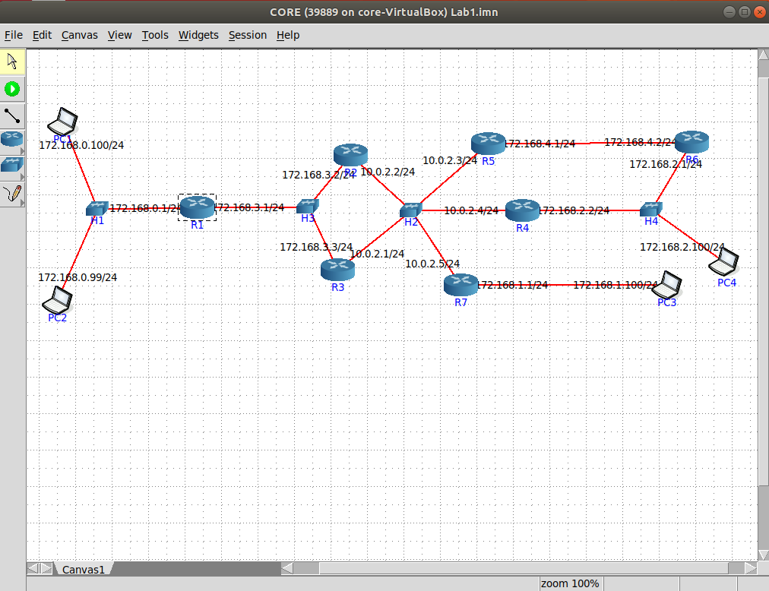

**DefaultRoute**

PC1, PC2

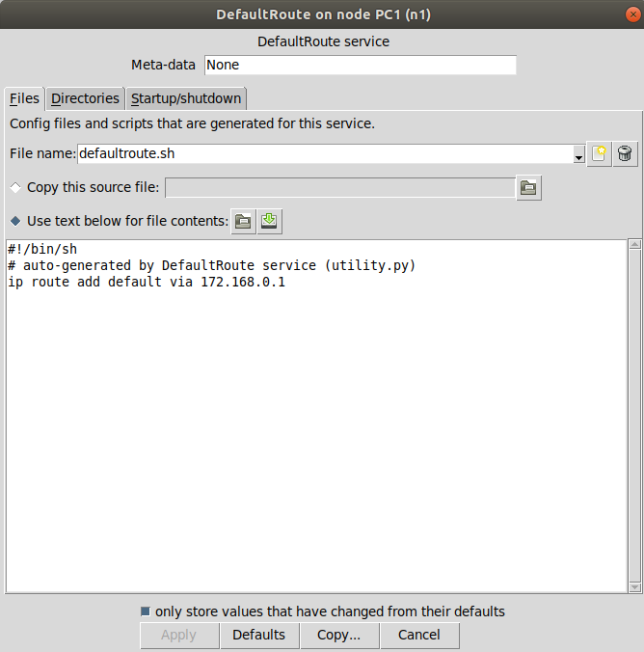

PC3

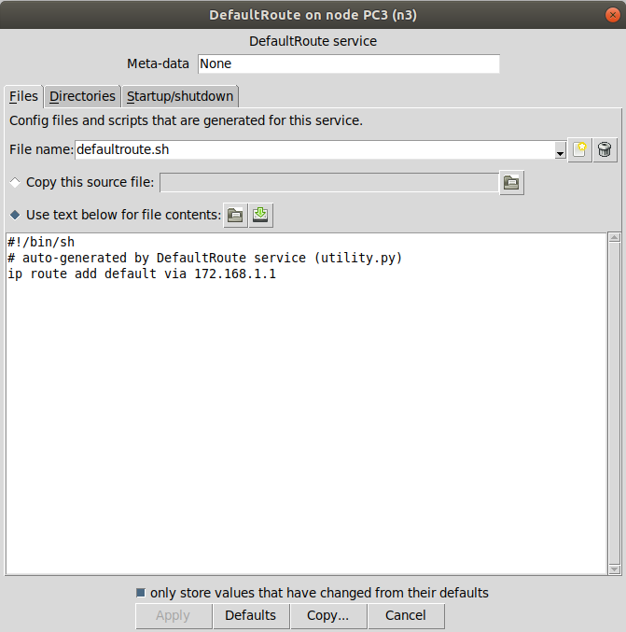

PC4

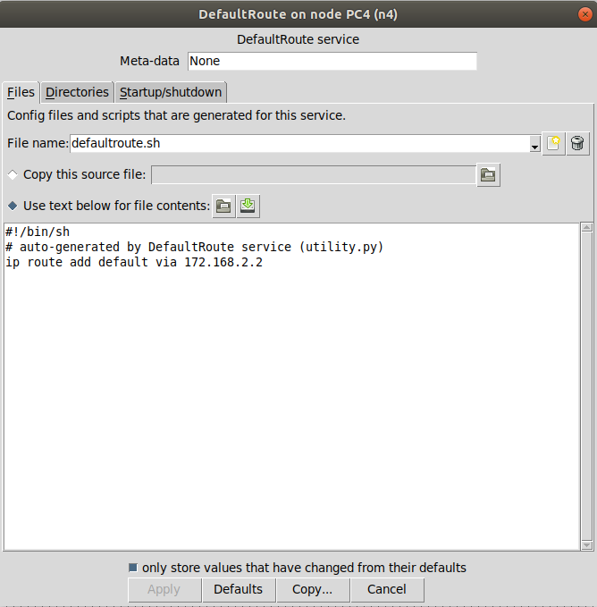

**StaticRoute**

R1

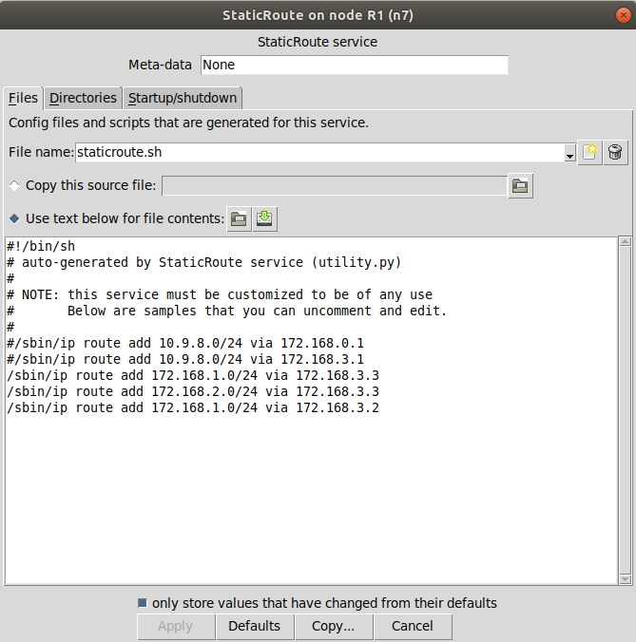

R2

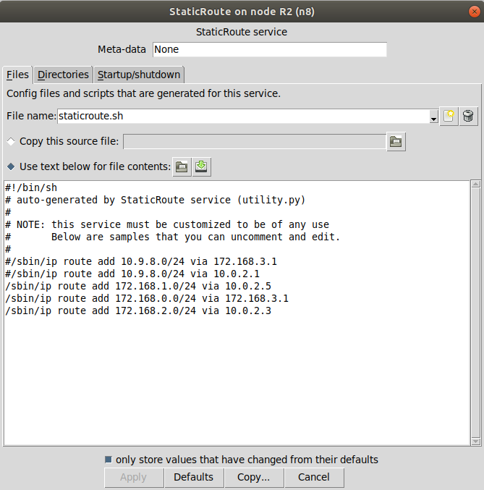

R3

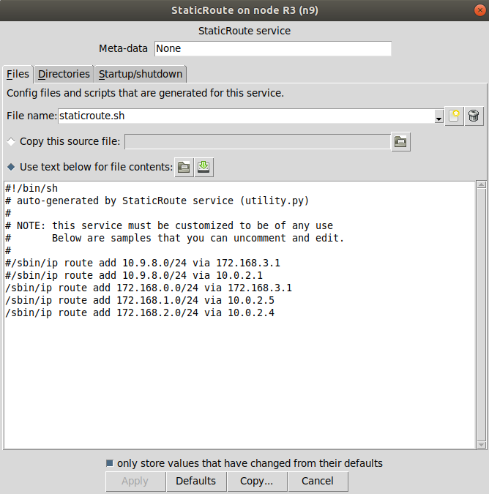

R4

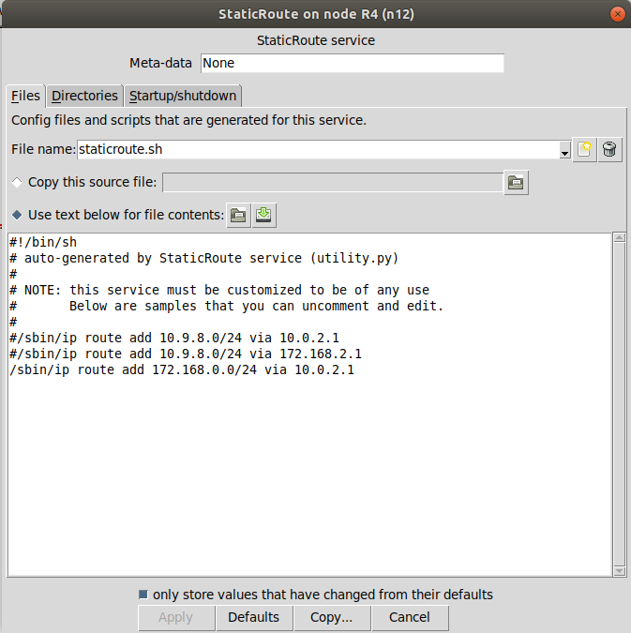

R5

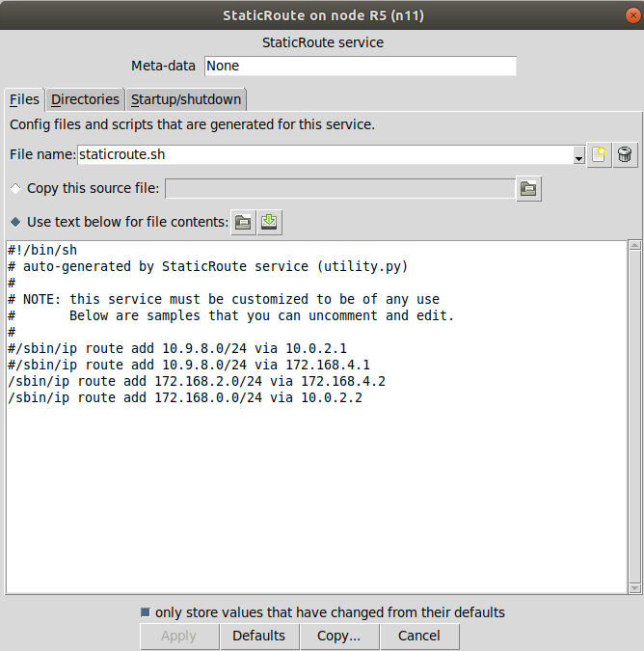

R6

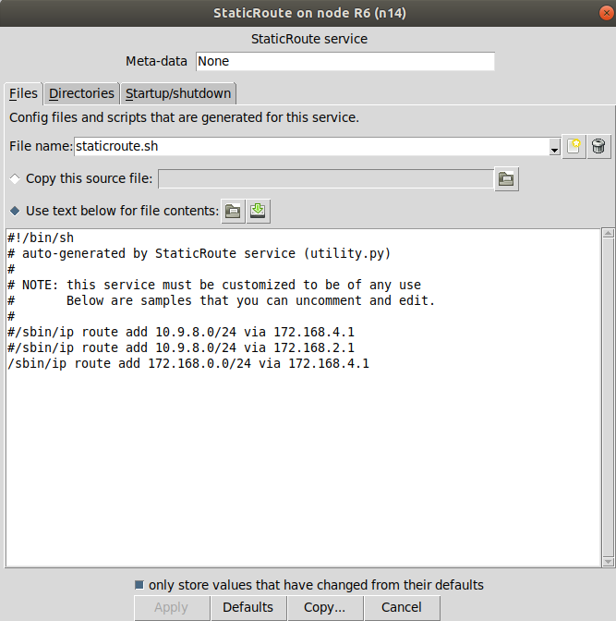

R7

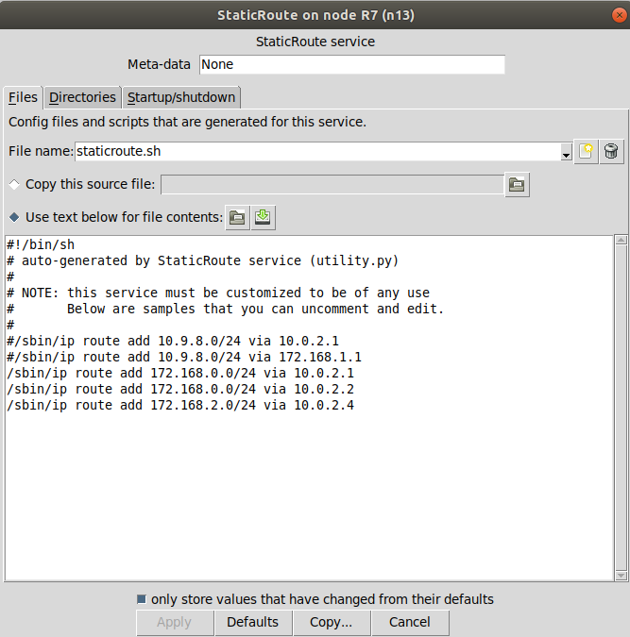

**Пинг**

PC1 – PC3 PC1 – PC4

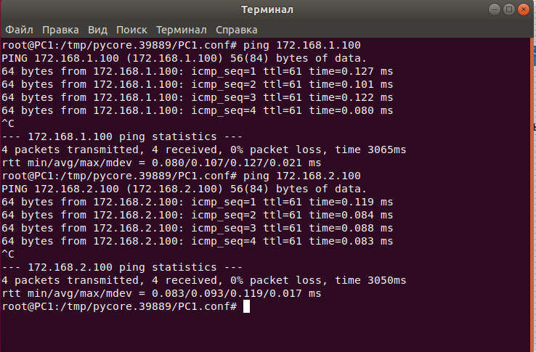

PC3 – PC4

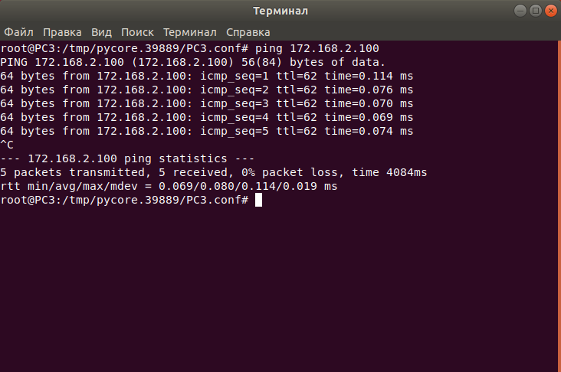

PC4 – PC2

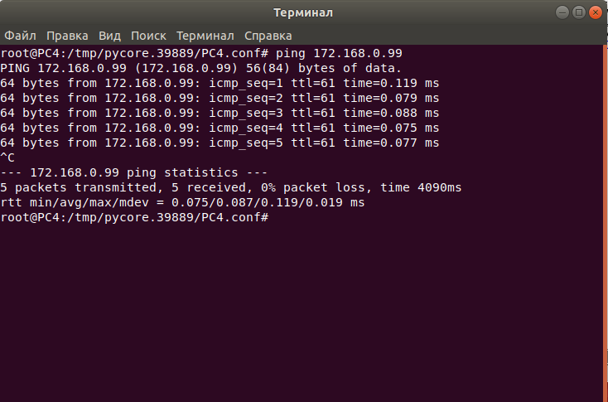

Пример удаления маршрута

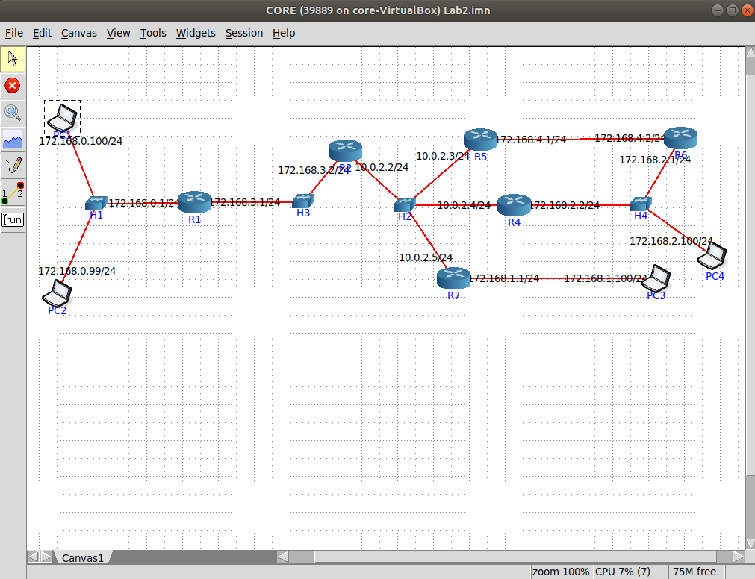

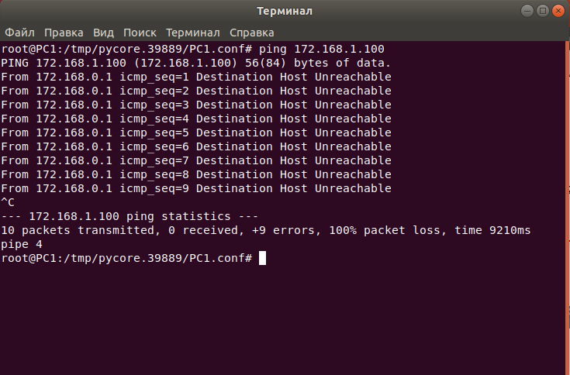

Вывод

В данной лабораторной работе я собрал схему сети, указал ip адреса, маски сети и дефолтные адреса роутеров для каждого компьютера. Для роутеров указал маршруты для прохождения пакетов. Проверил работоспособность маршрутов в целой схеме и с удалением маршрута